**黒井千次作「石の話」**

**米国短篇作家オー・ヘンリーに「マギの贈り物」という名作がある。マギは星を頼りにキリストの誕生を探し出し、贈り物をした東方の三博士。クリスマスを控えて夫に贈り物をしたいが、金がない妻は、見事な髪の毛を売って、夫が大事にしている懐中時計用のプラチナ製時計鎖を買う。夫は懐中時計を売って妻が欲しがっていた鼈甲の櫛をプレゼントした。二人はお互いのために最も大事にしていたものを犠牲にしたのだ。これが夫婦というものではないか、と言いたいのだが、表題は少し違うのである。**

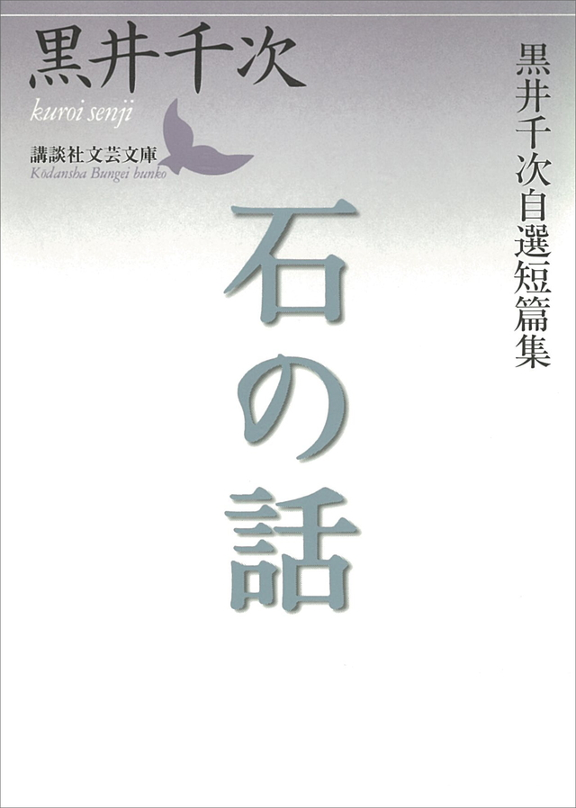

**結婚して23年になるサラリーマンのFはずっと気になっていることがあった。**

**妻のS子は4月生まれで婚約指輪としてダイヤモンドを贈るべきだったが、当時は薄給で買えず、ルビーの指輪で間に合わせた。「いつかあなたがお金持ちになったら買ってもらうわ」とS子。「今は代わりの物で我慢してもらうけど、将来必ず誕生石の入った指輪を贈るから」とFは約束した。妻は「安く買える出**

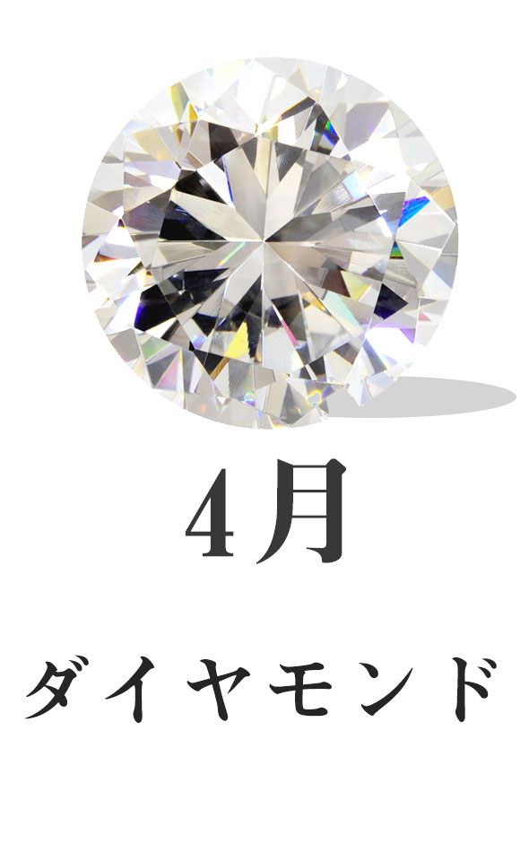

**「石の話」**

**黒井千次著**

**（講談社文芸文庫）**

**物があるんですって」と冗談半分に誕生石のことを叫んだりしたことがあった。夫婦の関係が順調だったわけではない。やがて生まれた長男は、2度の大病に見舞われたし、同じ家に住んでいたFの両親、特に姑との隠微な関係に疲れ果てた妻は子供を連れて幾度か実家に帰った。これも誕生石を身に着けていないためとFには思われた。**

**４月誕生石**

**ダイヤモンド**

**石の話題がF夫妻の生活から姿を消したのは、それが手に入れやすい経済状態になってからだった。S子のいうようなお金持ちになったわけではなかったが、長く会社に勤めていればそれなりの給料を手にするようになる。**

**２３年遅れでも贈りたかった。**

**Fは突然思った。妻にあの石を贈ろうと。給料天引きの社内預金が200万円（昭和56年発表の作品）を超えていた。Fはデパートめぐりを始めて、ブリリアンカット、プラチナ台、約40万円のダイヤモンドの指輪を見つけた。ある夜、年寄りの世話から戻った妻に対し「23年遅れの婚約指輪を買うよ。だから社内預金から40万円出させてほしい」。「どうして突然そんなこと」彼女の顔にはどこか淡い疑いの色が浮かんだ。「私ねえ、それだけのお金を使うんだったら買ってほしいものがあるんだけど」「なんだ」「駅の南口の山崎屋デパートに行ってみて」「そこに何があるんだい」「展示即売会をやっているのよ」「何の」「お墓、墓石。わたくしが気にいったのは青葉御影石の9寸角、関東形。35万7千円。」**

**青葉御影石９寸**

**の墓石、3５.7万円**

**約27cm**

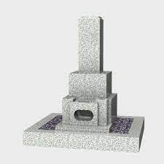

**「待ってくれ、どこに置くつもりなんだ」「どこでもいいじゃないの、庭の隅でも、門の脇でも、それがだめなら道路端でもいいわ。自分が生きている間はいままでどおり一生懸命やりますよ。でも死んだら、お墓の中ぐらいのびのびさせてほしいのよ」「両親の世話には感謝しているよ。でもね」「いいのよ。あなたは先祖のお墓に入りなさい。でも私はいや。どうしてもあそこには入れない」。**

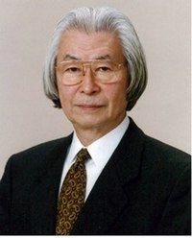

**Fは、そのデパートに行ってみた。妻が告げた国産御影石は後列の右から2番目にひっそりと立っていた。3段に積み上げられた余りに平凡でこじんまりとした墓石から彼は目を離すことができなかった。中段の平らな石の右肩に赤い紙片が張り付けられていて「御予約済み様」として4人の名前があった。そしてその一つがFの苗字であった。**

**黒井千次**

[**1932年**](https://ja.wikipedia.org/wiki/1932%E5%B9%B4)[**5月**](https://ja.wikipedia.org/wiki/5%E6%9C%8828%E6%97%A5)**～**

[**日本芸術院**](https://ja.wikipedia.org/wiki/%E6%97%A5%E6%9C%AC%E8%8A%B8%E8%A1%93%E9%99%A2)**長。**[**文化功労者**](https://ja.wikipedia.org/wiki/%E6%96%87%E5%8C%96%E5%8A%9F%E5%8A%B4%E8%80%85)**。**

**｛後記｝最も身近な存在である妻もまた、自分とは違う他者であることを思い知らされる。温かくて苦い話。妻が死んだのちもあなたと同じ墓に入りたくないという話はよく聞く。最近のジェンダー論も関係しているかもしれない。**

**（小林）（イラスト藤森）**